Tabelas:
Conta
Grupo
Tipo_Pagamento
Titulo
Titulo_Extrato

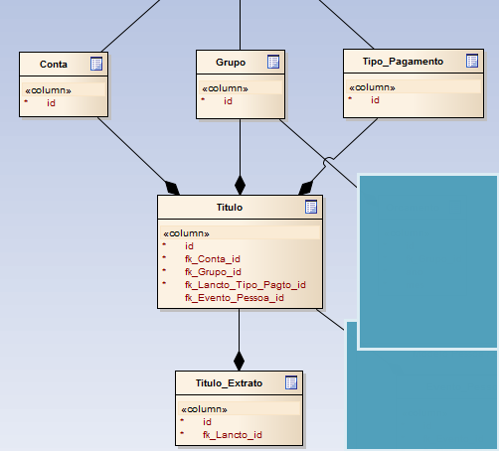

Serão utilizados no projeto:
- Java 1.8 (1.7 teve incompatibilidade com alguma dependência)
- PrimeFaces 7.0 (atual)
- IDE NetBeans 8.1
- PostGreSql - qualquer versão
- TomCat - 8.5.41
- Maven
- GitHub

Banco de Dados:

Nome do banco de dados: database_bucks
Usuário: postgres (desenvolvimento)
Senha: admin (desenvolvimento)

-- Table: public.conta

-- DROP TABLE public.conta;

CREATE TABLE public.conta
(
id integer NOT NULL,
descricao character(100)[] COLLATE pg_catalog."default" NOT NULL,
dt_cad date[] NOT NULL,
saldo_atual numeric(18,2)[] NOT NULL,
cd_status integer NOT NULL,
CONSTRAINT conta_pkey PRIMARY KEY (id)
)
WITH (
OIDS = FALSE
)
TABLESPACE pg_default;

ALTER TABLE public.conta
OWNER to postgres;
-- Table: public.grupo

-- DROP TABLE public.grupo;

CREATE TABLE public.grupo
(
id integer NOT NULL,
descricao character(100)[] COLLATE pg_catalog."default" NOT NULL
)
WITH (
OIDS = FALSE
)
TABLESPACE pg_default;

ALTER TABLE public.grupo
OWNER to postgres;
-- Table: public.tipo_pagto

-- DROP TABLE public.tipo_pagto;

CREATE TABLE public.tipo_pagto
(
id integer NOT NULL,
descricao character(100)[] COLLATE pg_catalog."default" NOT NULL
)
WITH (
OIDS = FALSE
)
TABLESPACE pg_default;

ALTER TABLE public.tipo_pagto
OWNER to postgres;
-- Table: public.titulo

-- DROP TABLE public.titulo;

CREATE TABLE public.titulo
(
id integer NOT NULL,
fk_conta_id integer NOT NULL,
fk_grupo_id integer NOT NULL,
fk_tipo_pagto_id integer NOT NULL,
descricao character(100)[] COLLATE pg_catalog."default" NOT NULL,
dt_cad date[] NOT NULL,
dt_vencto date[] NOT NULL,
dt_pgto date[],
valor numeric(18,2) NOT NULL,
cd_tipo character(1) COLLATE pg_catalog."default" NOT NULL,
parcela integer NOT NULL,
parcela_total integer NOT NULL,
dt_alt date[],
observacao character(4000) COLLATE pg_catalog."default",
CONSTRAINT titulo_pkey PRIMARY KEY (id)
)
WITH (
OIDS = FALSE
)
TABLESPACE pg_default;

ALTER TABLE public.titulo
OWNER to postgres;
-- Table: public.titulo_extrato

-- DROP TABLE public.titulo_extrato;

CREATE TABLE public.titulo_extrato
(
id integer NOT NULL,
fk_titulo_id integer NOT NULL,
dt_cad date NOT NULL,
valor_saldo_anterior numeric(18,2) NOT NULL,
valor_saldo_atualizado numeric(18,2) NOT NULL,
CONSTRAINT titulo_extrato_pkey PRIMARY KEY (id)
)
WITH (
OIDS = FALSE
)
TABLESPACE pg_default;

ALTER TABLE public.titulo_extrato
OWNER to postgres;

Tela de Conta:

Funcionalidades:

